

**MERCOLEDI’ 15 GENNAIO 2025**

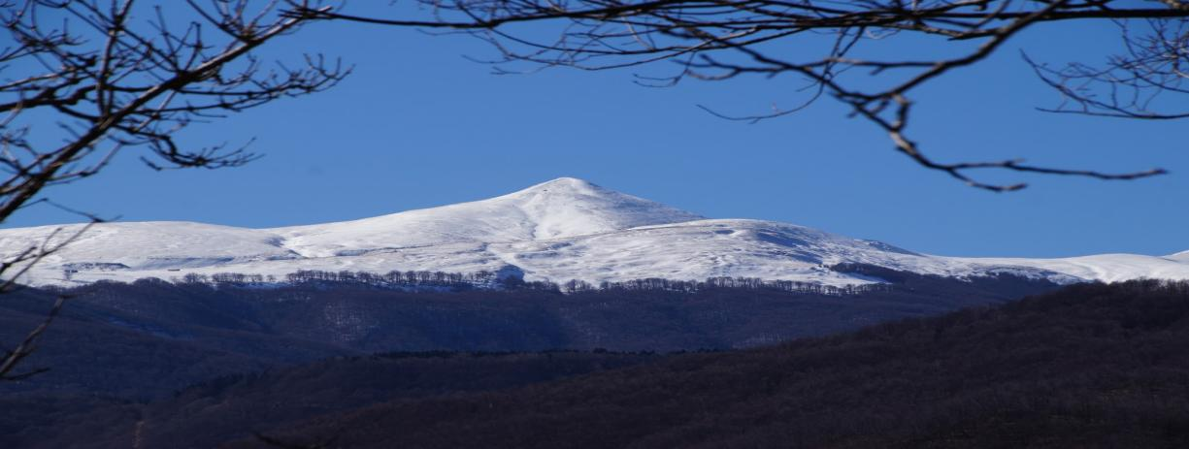

**DA SELLA CIARELLI A VALLE CASTELLANA**

**PER I BOSCHI DEL MARTESE**

**PARTENZA SEDE CAI ORE 7.30**

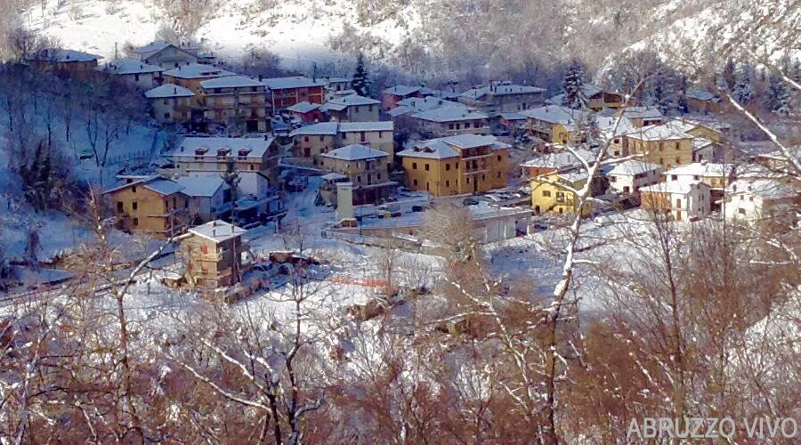

**Esploriamo e visitiamo questa una zona poco conosciuta ma molto caratteristica e interessante delnostro territorio .**

**Camminata comoda da effettuare in caso di neve utilizzando le racchette da neve con una prima parte in leggera salita e poi quasi tutta in discesa.**

**Il percorso si svolge in parte su un sentiero, quello della Resistenza, e una strada sterrata usata dai trattori. La traversata inizia in prossimita del Ceppo in località Sella Ciarelli  e si conclude a **Valle Castellana** attraversando un meraviglioso bosco di abeti e faggi ,prati e castagneti.**

**Lungo il percorso si incontrano diverse diramazioni che scendono ai paesi della Valle del Castellano : Morrice, Ceraso e Fornisco.  
 Proprio da Fornisco , costeggiando il ruscello si possono visitare due mulini ad acqua, non più funzionanti ma ancora molto belli e interessanti da vedere, arrivando al ponte sul Torrente Tevera.**

**INFO/PRENOTAZIONI ENTRO MARTEDI’ 16 GENNAIO ORE 14.00**

**GIACINTO URBANI 339-80538 / ILARIO DI GIUSEPPE 347-7582023**